20 Гамовська конференція – Школа – 2020

XX Міжнародна астрономічна конференція-школа імені Гамова в Одесі:

«Астрономія та не тільки: астрофізика, космологія та гравітація, фізика високих енергій, астрофізика елементарних частинок, радіоастрономія та астробіологія»
9-16 серпня 2020 р., Одеса, Україна
XX Гамовська конференція-школа присвячена:
– 155-річчю Одеського національного університету імені І.І.Мечникова;
– 55-річчя відкриття космічного мікрохвильового фонового випромінювання
Всесвіту;
– 140-річчю проф. А.Я.Орлов (керівник Одеської астрономічної обсерваторії в
1913–1944 рр.);
– 170-річчя від дня народження професора А.К.Кононовича (керівник Одеської астрономічної обсерваторії
у 1881 – 1911 рр.).
Оновлення! Збірник тез доступний тут .
З підсумковою програмою конференції можна ознайомитися тут .
З програмою біологічної сесії «Значення ідей Г. Гамова для біології ХХІ століття» можна ознайомитися тут .
Попередню інформацію про Gamow Conference 2020 можна знайти тут . Третє оголошення , як і друге , наразі доступне тільки RU мовою.

20th Gamow Conference – School – 2020

XX Gamow International Astronomical Conference-School in Odessa:

“Astronomy and beyond: Astrophysics, Cosmology and Gravitation, High Energy Physics, Astroparticle Physics, Radioastronomy and Astrobiology”
9-16 August, 2020, Odessa, Ukraine
The XXth Gamow conference-school is devoted to:
– the 155-th anniversary of the Odessa I.I.Mechnikov National University;
– the 55-th anniversary of the discovery of cosmic microwave background radiation of the
Universe;
– the 140-th anniversary of prof. A.Ya.Orlov (Head of the Odessa Astronomical Observatory in
1913–1944);
– the 170-th anniversary of prof A.K.Kononovich (Head of the Odessa Astronomical Observatory
in 1881 – 1911).
Update! The abstracts book is available here.
The final conference program is available here.
The program of biological session “The Importance of G. Gamow’s Ideas for Biology of the 21st Century” is available here.
The preliminary information about the Gamow Conference 2020 can be found here. The third announcement, as well as the second one, is currently available in RU language only.

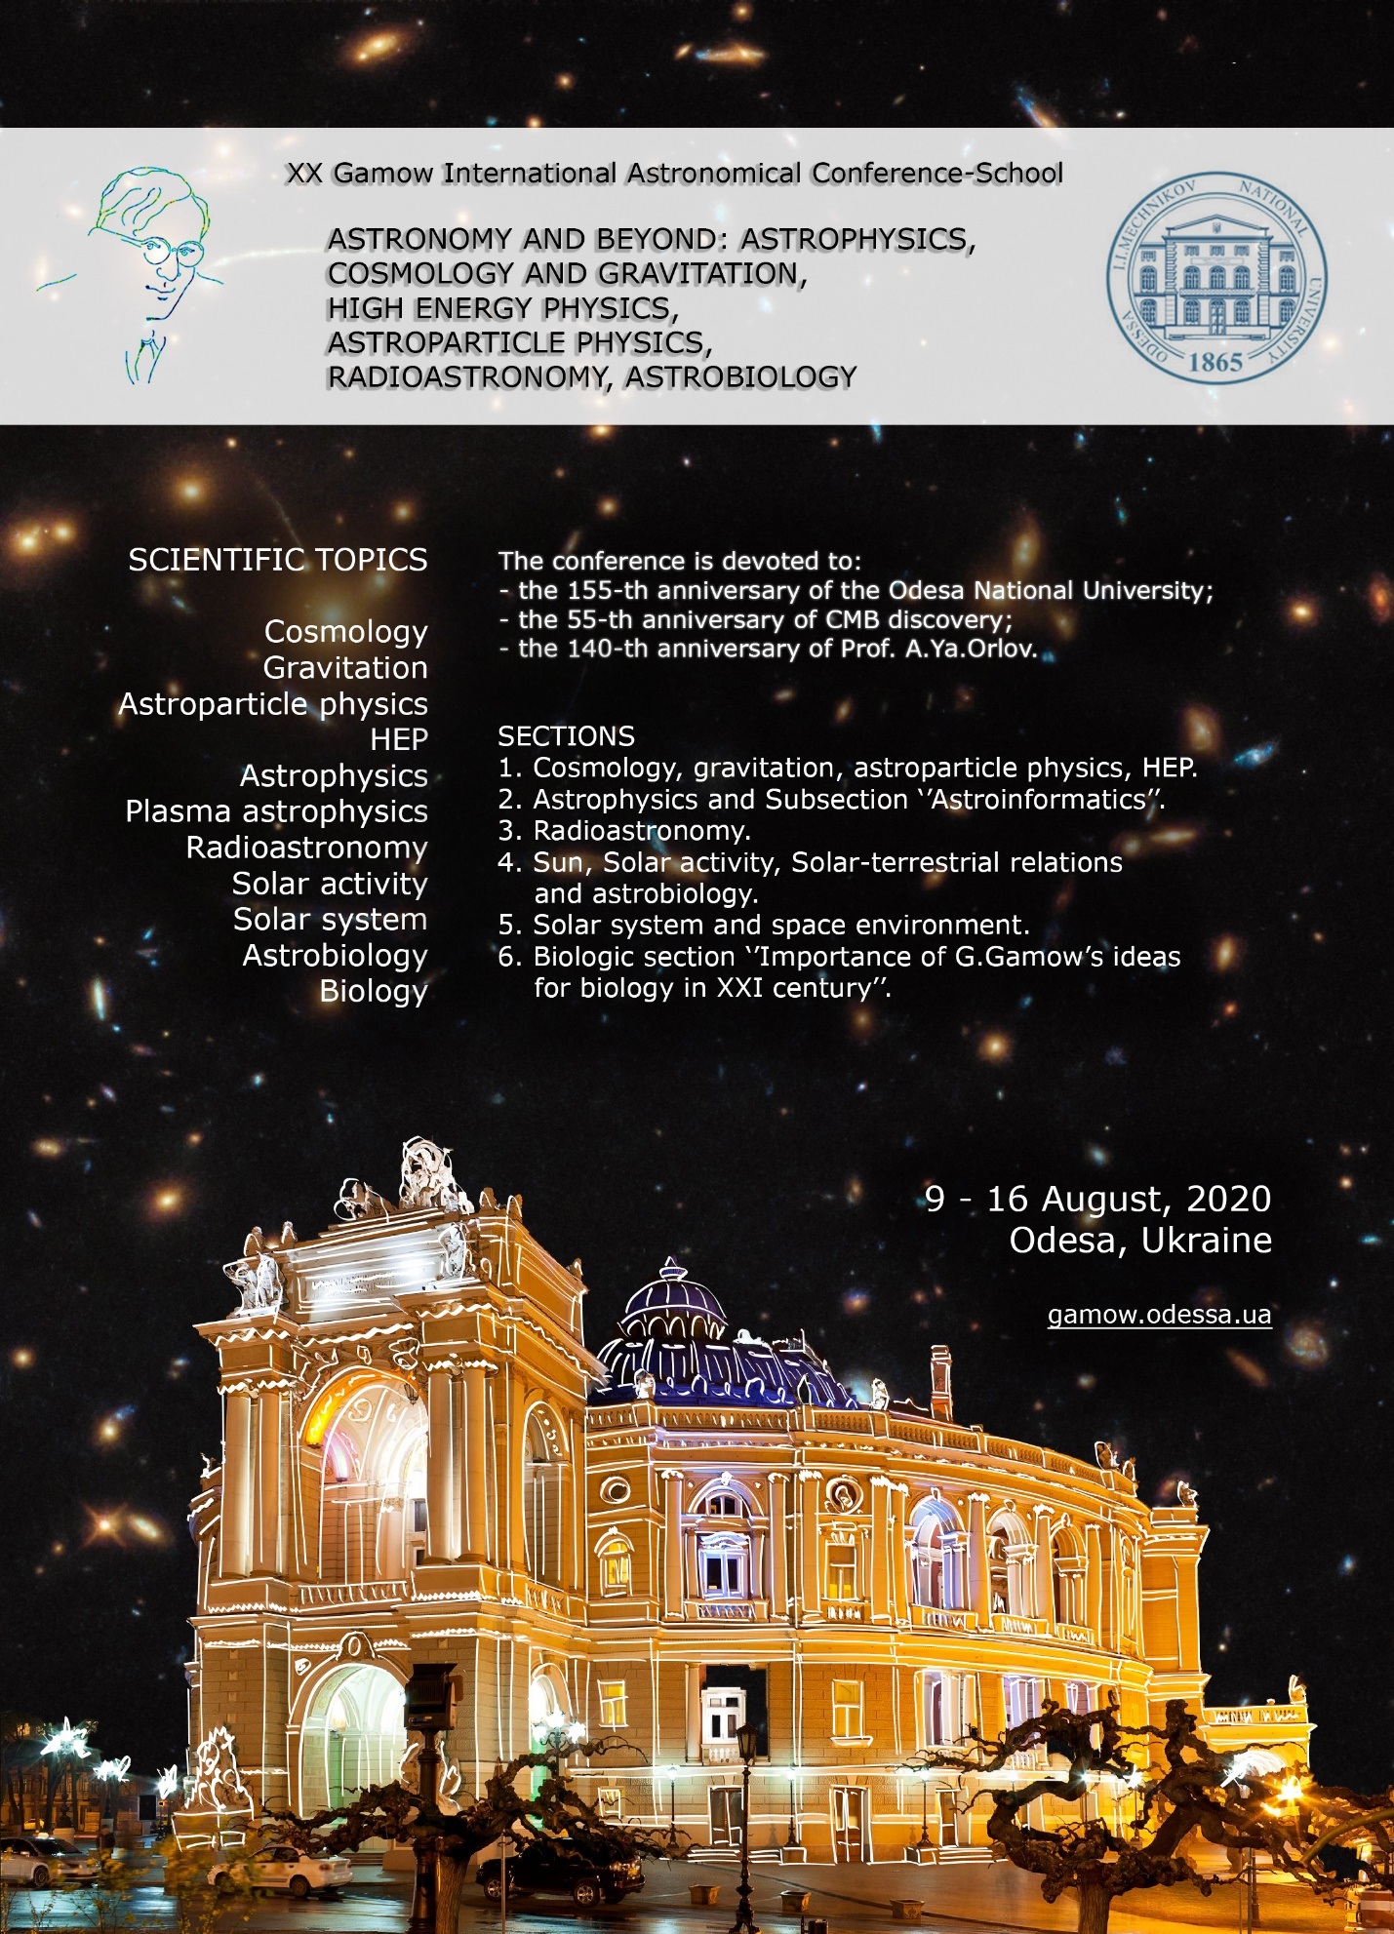
Зв'яжіться з нами, якщо у вас виникнуть запитання.

